Синтез конъюгата на основе бензилгуанина и пиридинсодержащего стирилового красителя
Сапожникова К. Д.¹, Ефимова А. С.^{1,2}, Устимова М. А.², Федорова О.А.²
Студент, 3 курс бакалавриата
¹Российский химико-технологический университет имени Д. И. Менделеева, Москва, Россия
²Институт элементоорганических соединений им. А. Н. Несмеянова РАН, Москва, Россия
E-mail: ksyu.sapozhnikova.007@mail.ru
Молекула О₆-бензилгуанина обладает высоким сродством к естественному белку алкилгуанинтрансферазе. Известно его применение в составе лекарственных противоопухолевых препаратов, а также в качестве субстрата для SNAP-мечения (один из методов флуоресцентной визуализации) [1,2].
Ранее, нами было описано получение конъюгатов бензилгуанина, используя флуорофор, содержащий сложноэфирный фрагмент N-гидроксисукцинимида. Однако применение активированных эфиров ограничено сложностью их очистки. Поэтому в качестве альтернативного способа получения конъюгата предложена «клик-реакция».
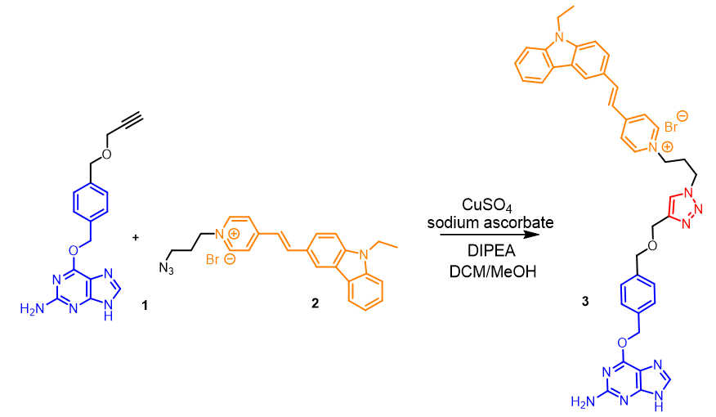
Схема 1. Получение конъюгата 3
В данной работе разработан метод синтеза конъюгата бензилгуанина 1 и стирилового красителя 2, в структуре которого в качестве акцептора выступает пиридиниевый катион, в качестве донора – производное карбазола (Схема 1). Синтез осуществляли с помощью медь-катализируемого азид-алкинового циклоприсоединения. В состав О₆-бензилгуанина путем многостадийного синтеза ввели пропаргиловую группу. В состав флуорофора включили алкильный линкер, содержащий азидный фрагмент. Очистка конъюгата 3 осуществлялась с помощью колоночной флеш-хроматографии. Структура полученного конъюгата 3 охарактеризована методами ¹Н и ¹³С ЯМР-спектроскопии, масс-спектрометрии и элементного анализа.
Изучены оптические свойства конъюгата 3 в свободном виде и в комплексе с двухцепочечной ДНК тимуса телёнка.
Работа выполнена при финансовой поддержке Российского научного фонда (грант № 21-73-20158)
Литература
1. Keppler A. et al. A general method for the covalent labeling of
fusion proteins with small molecules in vivo. Nat Biotechnol. 2003,
21, 1, 86–89.
2. Dolan M.E, Pegg A.E. O₆-benzylguanine and its role in chemotherapy. Clin Cancer Res. 1997, 3, 6, 837-847.

